

АДМИНИСТРАЦИЯ СЕВЕРО-ЕНИСЕЙСКОГО РАЙОНА
ПОСТАНОВЛЕНИЕ
«16» января 2020 г. | № 13-п
гп Северо-Енисейский

О принятии решения о подготовке документации по планировке территории для строительства, реконструкции, эксплуатации линейного объекта «Строительство и эксплуатация площадки производственной для размещения оборудования, техники, автотранспорта» АО «Лесосибирск-Автодор»

В соответствии со статьей 45 Градостроительного кодекса Российской Федерации, на основании заявления акционерного общества «Лесосибирск-Автодор» от 25.12.2019 о принятии решения о подготовке документации по планировке территории для строительства, реконструкции, эксплуатации линейного объекта «Строительство и эксплуатация площадки производственной для размещения оборудования, техники, автотранспорта» с целью определения местоположения границ образуемых и изменяемых земельных участков, в соответствии с пунктом 2.1 статьи 11.3 Земельного кодекса Российской Федерации, руководствуясь статьей 34 Устава района, ПОСТАНОВЛЯЮ:
- Принять решение о подготовке документации по планировке территории для строительства, реконструкции, эксплуатации линейного объекта «Строительство и эксплуатация площадки производственной для размещения оборудования, техники, автотранспорта», расположенного: Красноярский край, Северо-Енисейский район, Северо-Енисейское лесничество, Пит-Городокское участковое лесничество, квартал 65 (часть выд. 1, 8), являющегося частью земельного участка из состава земель лесного фонда с кадастровым номером 24:34:0000000:1088, согласно приложению к настоящему постановлению.
- Подготовка документации по планировке территории для размещения линейного объекта, указанного в пункте 1 настоящего постановления, может осуществляться физическими и юридическими лицами за счет их средств.
- Подготовка документации по планировке территории для размещения линейного объекта, указанного в пункте 1 настоящего постановления, должна осуществляться в соответствии с требованиями части 10 статьи 45 Градостроительного кодекса Российской Федерации, в том числе на основании схемы территориального планирования Северо-Енисейского района, утвержденной решением Северо-Енисейского районного Совета депутатов от 30.11.2009 № 654-57 «Об утверждении схемы территориального планирования Северо-Енисейского муниципального района», лесохозяйственного регламента, положения об особо охраняемой природной территории, в соответствии с программой комплексного развития транспортной инфраструктуры Северо-Енисейского района, утвержденной решением Северо-Енисейского районного Совета депутатов от 30.06.2016 №134-11 «Об одобрении программы комплексного развития транспортной инфраструктуры Северо-Енисейского района», нормативами градостроительного проектирования Красноярского края и Северо-Енисейского района, комплексными схемами организации дорожного движения, требованиями по обеспечению эффективности организации дорожного движения, указанными в части 1 статьи 11 Федерального закона «Об организации дорожного движения в Российской Федерации и о внесении изменений в отдельные законодательные акты Российской Федерации», с требованиями технических регламентов, сводов правил с учетом материалов и результатов инженерных изысканий, границ зон с особыми условиями использования территорий.
- При подготовке проекта межевания территории в целях определения границ образуемых и (или) изменяемых лесных участков их местоположение, границы и площадь определяется с учетом границ и площади лесных кварталов и (или) лесотаксационных выделов, частей лесотаксационных выделов.
- Подготовка проекта межевания территории может осуществляться в составе проекта планировки территории или в виде отдельного документа.
- Документация по планировке территории для размещения линейного объекта, указанного в пункте 1 настоящего постановления, до ее утверждения подлежит согласованию с органами государственной власти, осуществляющими предоставление лесных участков в границах земель лесного фонда.
- Настоящее постановление подлежит опубликованию в газете «Северо-Енисейский Вестник» в течение трех дней со дня его принятия и размещению на официальном сайте Северо-Енисейского района в информационно-телекоммуникационной сети «Интернет».
- Со дня опубликования настоящего постановления до дня поступления в администрацию Северо-Енисейского района проекта документации по планировке территории для размещения линейного объекта, указанного в пункте 1 настоящего постановления, физические и юридические лица вправе представить в администрацию Северо-Енисейского района свои предложения о порядке, сроках подготовки и содержанию документации по планировке территории в составе проекта межевания территории для размещения линейного объекта, указанного в пункте 1 настоящего постановления.
- Контроль за исполнением настоящего постановления оставляю за собой.
- Настоящее постановление вступает в силу со дня его подписания.

Глава Северо-Енисейского района И.М. Гайнутдинов

Приложение
к постановлению администрации
Северо-Енисейского района
от «16» января 2020 № 13-п

Схема расположения проектируемого линейного объекта

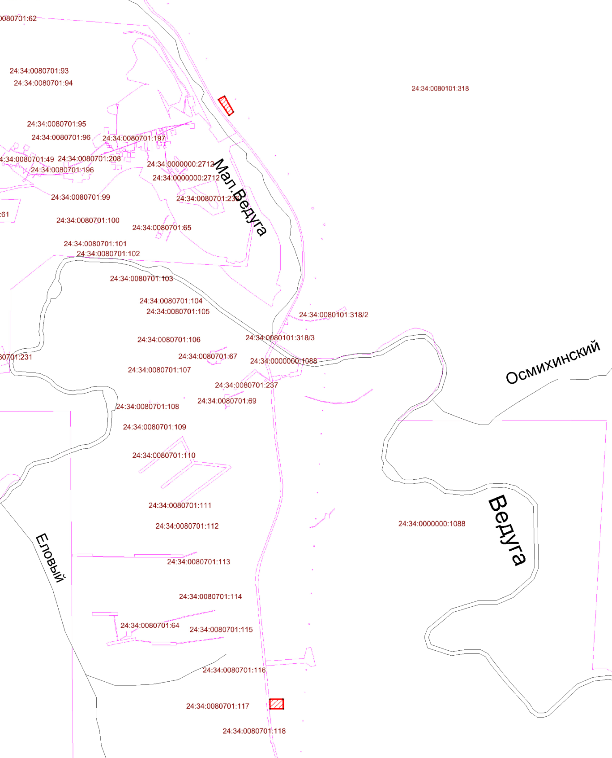

- границы земельного участка образуемого для размещения объекта «Строительство и эксплуатация площадки производственной для размещения оборудования, техники, автотранспорта»

